
MANUAL DE
UTILIZAÇÃO 1.0



SUMÁRIO

1 - APRESENTAÇÃO 3
2 - ACESSANDO O SISTEMA 4
3 - ELEMENTOS DE INTERFACE 5
3.1 Box 5
3.2 Grades/Grids 5
3.3 Dialogs 6
3.4 Filtros 7
3.5 Menu MX 7
3.6 FX - Efects 8
3.6.1 Collapsed Panel 8
3.6.2 Collapsed Block 8
3.6.3 Logout 9
3.6.4 FAI - Footer Action Icons 9
4 - Funções de Login 10
4.1 Procedimento de Login 10
4.2 Procedimento de Logoff 10
4.3 Procedimento de Alteração de Senha 10
5 - Painel Inicial 11
5.1 – Tarefa / Agenda 12
5.2 – Meus Projetos 12
5.3 - ToDo 12
5.4 – Imagem Logado 13
6 - Módulos 13
6.1 Módulos de Cadastro 13
6.1.1 Editar Registro (via Menu MX) 13
6.1.2 Insere Registro (via Grid) 13
6.1.3 Excluir, Editar e Visualizar um Registro 14
6.1.4 Configurar Grid de um Módulo 15

1 - APRESENTAÇÃO

O sistema Virtual BOSS é um ERP de serviços comercializado na modalidade SaaS – Software as a Service, disponibilizado em plataforma web com possibilidade de uso por diversos tipos e categorias de empresas.

Como ERP (Enterprise Resource Planning), o Virtual Boss e defini como um softwares de gestão de recursos da empresa, mas ele vai além disso, com diversos controles e módulos complementares que podem ajudar desde um controle simples de inventário ou registro de horas até mesmo um completo sistema de controle de tarefas. No entanto não existe um software que realmente gerencie todos os recursos de uma empresa já que cada empresa tem características próprias, por isso existem diversos softwares no mercado cada um focado em algum tipo de empresa.

O VirtualBOSS é o um sistema ERP online voltado a realidade das empresas prestadoras de serviço brasileiras, tanto no preço como nos recursos. Focado em pequenas e médias empresas que desejam gerir projetos, atividades, recursos financeiros, controle de serviços, emissão de recibos/notas, boletos, etc

Este é o Manual de UTILIZAÇÃO do sistema do SISTEMA VIRTUALBOSS , e busca ser o guia básico para utilização das aplicação e do sistema como um todo, que foi desenvolvido segundo os preceitos e estrutura de Framework denominada KernelVB de propriedade da Athenas Software & Systems.

Este manual tem por objetivo introduzir as principais características do sistema para de proporcionar um melhor aproveitamento do mesmo. Este proporciona o cadastro de projetos e o preenchimento das suas etapas aleatoriamente, também lista os Princípios Inventivos, Parâmetros de Engenharia e a Matriz Triz.

2 - ACESSANDO O SISTEMA

Este sistema não é necessário a instalação, pois se trata de um sistema totalmente web e portanto, só é necessário de um navegador para acessar o sistema através da seguinte URL:

http://www.virtualboss.com.br/[suaempresa]

Para ter um funcionamento correto, deve-se verificar algumas permissões de JavaScript e de Cookies/Session pelo seu Browser.

Na tela de login do sistema são mostrados os navegadores que no momento suporta as tecnologias utilizadas pelo mesmo.

*em alguns navegadores, as funcionalidades do sistema podem ser suportadas parcialmente no sentido estético (podem haver diferenças no sentido visual). Quanto uma nova versão do navegador é lançada a lista de navegadores compatíveis é atualizada.

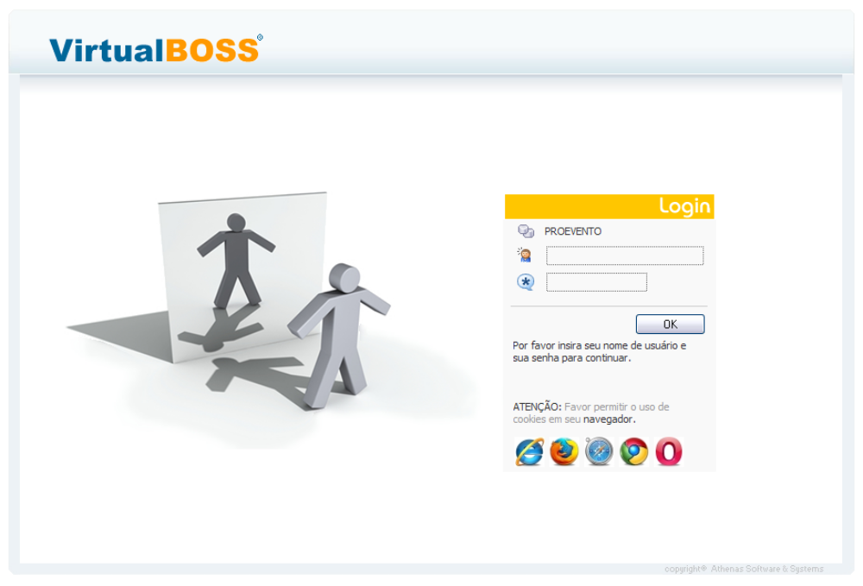

3 – ELEMENTOS DE INTERFACE

O Sistema é composto de vários módulos, onde cada aplicativo é responsável por uma tarefa específica. Em todos os módulos existem elementos de interface com o usuário que são comuns em operação e funcionalidade. Estes elementos são denominados e descritos aqui, da seguinte forma:

3.1 Box
Basicamente são retângulos com seus quatro cantos arredondados e que tem a finalidade de agrupar e/ou separar outros elementos de interface. Podem conter gráficos, campos em geral, links como bookmark, etc. Também podem ser vistos na composição de grades, filtros, dialogs, atalhos do painel, etc.

3.2 Grades/Grids
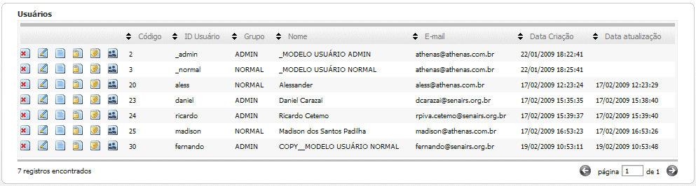

Figura 1 – Exemplo de Grid
Tabela de exibição dos registros do módulo correspondente. Envolvida por um Box, exibe ao centro uma grade (ou tabela) com as linhas com os registros correspondentes aos parâmetros de filtragem.

As grades são compostas de pelos menos os seguintes ítens básicos:

- Ícones de ação: nas primeiras colunas da grade (a esquerda), temos os ícones que aplicam uma determinada ação sobre o registro correspondente a linhha que esta sendo exibida. Estas ações podem ser diferentes conforme o módulo em questão, entretanto, todos os módulos possuem, no mínimo, oas ícones de ação para deleção, alteração e visualização.
- A primeira coluna após os ícones de ação será sempre o código chave da tabela (ou da união das tabelas) do módulo correspondente.
- Na primeira linha da grade, é exibido o nome da coluna e do seu lado esquerdo ícones: ‘setas’ para cima e para baixo que representam e permitem a ordenando dos registros de forma ascendente e descendente respectivamente.
- No canto superior direito, temos um ‘combo’ com operações relativas ao módulo, sendo que em todas as grades do sistema, pelo menos estas duas operações são exibidas:
  - Inserir: dá acesso a dialog de inserção de registros no módulo;
  - Configurações: permite o usuário escolher quais colunas da tabela deseja visualizar e também o n° de itens por página.

3.3 Dialogs
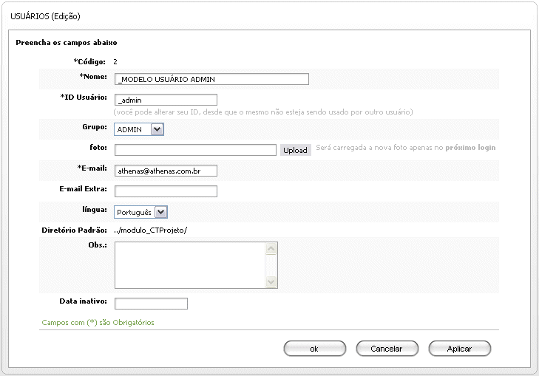
Figura 2 – Exemplo de Dialog

São caixas que permitem ao usuário aplicar uma alteração, inserção ou deleção de um ou mais registros. Sendo também envolvidas por um Box, a principal diferenciação das dialogs são que elas normalmente são o ponto de ‘comunicação’ com o usuário, em outras palavras, permitem o diálogo com o usuário através de seus botões APLICAR, OK e CANCEL e de seus formulários apresentados que agem diretamente sobre o que estiver em visualização/edição dentro deles.

As grades são compostas de pelos menos os seguintes ítens básicos:

- As dialogs possuem uma barra de título superior onde é exibida a descrição básica do módulo e a ação que esta em execução no momento (edição, inserção, etc)
- Possuem em sequencia os campos que foram cadastrados para aquelas determinada ação no determinado módulo. Estes campos tem seu respectivo rótulo a esquerda*, uma descrição e/ou dica de preenchimento do mesmo logo abaixo do próprio campo e na sua direita pode haver botões de ações extras e que irão repercutir diretamente sobre o campo em questão. Estes ícones/botões podem dar acesso a outro módulo, poups de pesquisa, uploads de arquivos, etc.
- Todo rótulo que estiver marcado com *, significa que o preenchimento do referido campo é obrigatório.
- Na parte inferior (alinhado a direita) temos 3 botões básicos. E que seguem de forma geral a mesma metáfora de funcionamento dos botões análogos do MS Windows até a versão XP:
  - OK: Ao ser acionado, este botão efetua o salvamento no BD dos valores (do respectivo registro) preenchidos e/ou alterados nos campos dispostos no formulário da Dialog) e VOLTA para o contexto anterior.
  - CANCELAR: Ao ser acionado, simplesmente VOLTA para o contexto anterior.
  - APLICAR
- em INSERÇÃO: Ao ser acionado, este botão efetua o salvamento no BD dos valores (do respectivo registro) preenchidos e/ou alterados nos campos dispostos no formulário da Dialog) e CONTINUA no contexto atual, ou seja, uma dialog com os campos de formulário vazios para permitir um inserção de um novo registro.
- em ALTERAÇÃO: Ao ser acionado, este botão efetua o salvamento no BD dos valores (do respectivo registro) preenchidos e/ou alterados nos campos dispostos no formulário da Dialog) e CONTINUA no contexto atual, ou seja, na na mesma dialog com o mesmo registro aberto exibindo os novos dados recém salvos.

3.4 Filtros

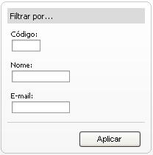
Figura 3 – Exemplo de Filtro

Filtros são dialogs especiais. Possuem campos para servirem, de parâmetros para filtragem e montagem dos dados na grade do módulo em questão, em outras palavras sua funcionalidade é refinar a busca por registros em determinado módulo. Eles são compostos por campos que são, na sua maioria os mais importantes daquele módulo, ou aqueles que se desejar configurar.
Filtros estaram sempre localizados ao lado esquerdo de uma grade. Podem ser ocultado/minimizado pelo Collapsed Block que está no canto superior direito.
Possui apenas um botão APLICAR que fica na parte inferior e ao ser acionado os valores para filtragem são re-montados e a grade é ‘avisada’ para esta nova configuração e realiza a atualização dos dados exibidos conforme os novos parâmetros ‘setados’ pelo filtro.

3.5 Menu MX

É uma forma mais visual e fácil de acessar os módulos que desejar. Inspirado no conceito visual do MS Office 2007, é composto inicialmente, pelas abas que, por sua vez, contém separadores denominados de Container e nestes temos os ícones que são atalhos para ações e/ou módulos e aplicações diversas dentro e fora do sistema.

O Menu MX é totalmente configurável e pode ser definido diferencialmente para cada grupo de usuários que se desejar, não há limites nem regras especiais para o que se pode configurar em um menu MX, apenas o espaço físico de tela e a criatividade na montagem das ABAS, CONTAINERS e/ou ICONES.

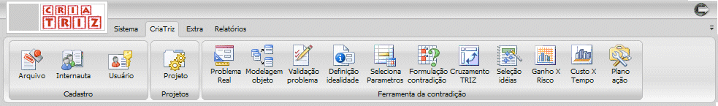

3.6 FX - Efects

3.6.1 Collapsed Panel

Collapsed panel é muito semelhante a Dialog na sua estrutura. Localizada abaixo desta, ela inicialmente será visualizada apenas o seu Título. Sua utilidade é organizar, dentro de um grande cadastro, os campos referentes aquele módulo. um botão que tem como funcionalidade apresentar os Containers e seus itens ou não, sendo assim possivel ser visualizado apenas as abas. Esta na parte inferior direito do Menu MX. Por padrão, ela está desativada.

3.6.2 Collapsed Block

Este é bastante semelhante com o Collapsed panel. Ele é um botão que tem como funcionalidade ocultar ou mostrar seu bloco. Ele pode ser encontrado nos filtros e no painel de atalhos.

3.6.3 Logout

Figura 4 – Exemplo de Filtro
Este é um botão que tem como finalidade encerrar a session. Localizado na parte superior direita. Ao deslogar-se o sistema armazena dados importantes para sua segurança e caso não seja feito o logout corretamente, seu próximo login poderá ser comprometido.
ATENÇÃO!!! Este é o caminho correto para deslogar do sistema. Não feche seu navegador antes de efetuar o logout.

3.6.4 FAI - Footer Action Icons

Figura 5 - Footer Action Icons

São ícones que tem como funcionalidade básica gerar outro tipo de visualização e/ou exportação a grade que estiver sendo visualizada. Estes ícones podem ou não estar abilitados no sistema; quando abilitados aparecerão no canto inferior direito conforme a imagem acima, tedo as seguintes ações:
- Imprimir:
Tem como funcionalidade visualizar a página para fazer, na seqüência, a impressão do mesmo.
- Exportar para o MS Word:
Tem como funcionalidade exportar todo os dados de uma consulta para o Word.
- Exportar para o MS Excel:
Tem como funcionalidade exportar todo os dados de uma consulta para o Excel.
- Exportar para o Adobe Acrobat Reader :
Tem como funcionalidade exportar todo os dados de uma consulta para o Adobe Reader que, por sua vez, gera um arquivo PDF.

* como colocamos acima, note que esta versão do sistema estes ícones só se aplicam sobre grades, não sobre dialogs e outros elementos de interface.

4 Funções de Login

4.1 Procedimento de Login
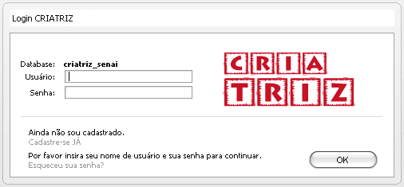
Figura 7 - Logon no sistema
Esta é a área para fazer o login no sitema CRIATRIZ. Nela você também pode Habilitar um usuário a utilizar as funções deste sistema pelo link Cadastre-se JÁ e ainda envia uma nova senha para o email cadastrado através de um outro link que recebe o nome de Esqueceu sua Senha?.

O campo Login deve ser preenchido com o identificador de login do usuário. Ele deve conter no mínimo um caracter alfanumérico (maiúsculo ou minúsculo), sem espaços em branco nem caracteres especiais, e não é sensível à caixa.

O campo Senha deve ser preenchido com a senha desse usuário. Ele deve conter no mínimo um caracter alfanumérico (maiúsculo ou minúsculo), sem espaços em branco nem caracteres especiais, e não é sensível à caixa.

Se existir um usuário com este Login, e a Senha fornecida coincidir a com a respectiva senha cadastrada, ficarão ativados os itens correspondentes a funções acessíveis aos grupos deste usuário.

4.2 Procedimento de Logoff
Figura 8 - Logoff no sistema

Localizado na parte superior direita da tela Principal, tem como funcionalidade sair do sistema corretamente.

4.3 Procedimento de Alteração de Senha

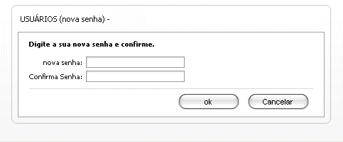
Figura 9 – Altera Senha
Localizado no painel principal do sistema, há um link que abre uma pop up conforme a imagem acima. Coloca no primeiro campo a senha antiga, no próximo campo, coloque a nova senha.
Evitar a utilização de senhas relacionadas com dados pessoais do usuário que sejam de conhecimento público (por exemplo, variações do nome, nomes de familiares, placa do carro etc.).
A senha do usuário corrente será alterada no cadastro. Isto poderá ser confirmado com a realização posterior do procedimento Login com a nova senha.

5 – Painel Inicial

Painel inicial é a primeira pagina no qual o sistema gera após a aprovação do Login. Ela contém um calendário, um menu lateral, uma Grid com todos os projetos daquele usuario, uma outra Grid que lista as ToDo e a imagem do usuario logado.

A partir desta página, o usuário poderá ter acesso de uma maneira organizada aos demais módulos do sistema através do menu ou das abas.

Abaixo, imagem ilustrando os conteúdos desta página::
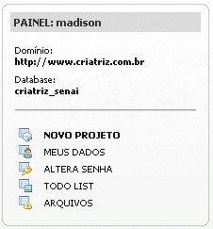
Figura 10 – Menu Esquerdo do painel principal

5.1 – Tarefas / Agenda

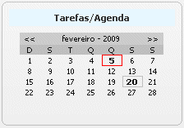
Figura 11 - Tarefas / Agenda

5.2 – Meus Projetos

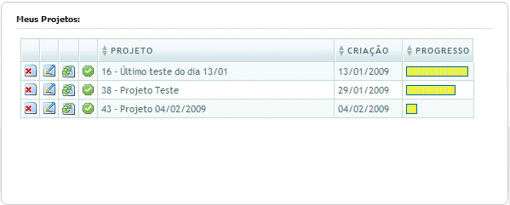
Figura 12 - Meus Projetos

5.3 – ToDo

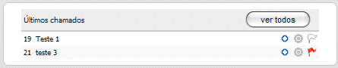
Figura 13 - ToDo

5.4 - Imagem do usuario logado

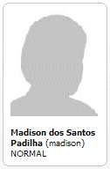
Figura 14 - Imagem do usuario logado

6 - Módulos

O sistema em si, é composto de várias partes, por exemplo a parte relacionado a cadastro de usuarios. Esta parte do sistema referido anteriormente é um Módulo. De certa forma, Módulos são partes do sistema que o acesso é conforme os Direitos do grupo de usuários.
Os Módulos, quando abertos na parte de consulta, tem uma combo box ou botões no lado superior direito que contém, na sua grande maioria, os seguintes ítens:

- Insere: Carrega uma grid para a inserção no módulo que se encontra.
- Configurações: Dialog onde possa escolher as colunas da tabela que deseja visualizar.

6.1 Módulos de Cadastro
Neste módulo, você visualizará meios nos quais os usuarios terão acesso para cadastrar (inserir), deletar, atualizar e visualizar em qualquer módulo. Será visível apenas os registros que este cadastrar, assim inibindo a visibilidade de outros usuários (com a exceção do grupo ADMIN e S.U.).

6.1.1 Editar Registro (via Menu MX)
O processo para a edição, via Menu MX no sistema é bastante simples. Vá até a aba ‘Criatriz’, e selecione o ícone no qual tenha interesse. Um exemplo pode ser a Contradição. Para carregar a Dialog, basta apenas dar um clique acima do ícone. Após esta ação, será inicializada a Dialog contendo vários campos relacionados a Contradição.

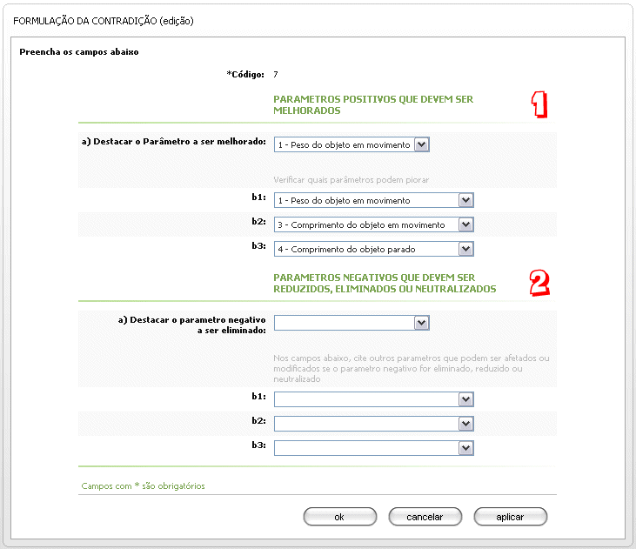
Figura 15 – Imagem da Grid da Contradição.

6.1.2 Excluir, Editar e Visualizar um Registro

Para utilizar qualquer uma destas ações, deve utilizar os FAI que estão localizados ao lado de cada registro que for listado na Grid. Por meio destes, será aberto uma Dialog que, na opção de excluir (primeiro ícone, com formato de lixeira), apenas poderá ser visualizado. Concordando, clique no botão mais abaixo rotulado com a palavra ‘OK’. Se a opção desejada for editar(segundo ícone, com formato de bloco de notas), que nesta Dialog que será aberta, você poderá alterar informações referentes aquela empresa. Se as alterações foram realizadas, utilize o botão ‘OK’ para gravar suas alterações, caso não, utilize o botão de ‘Cancelar’. Mas se a opção que desejares for apenas visualizar os dados, utilize o terceiro ícone, que visualmente é semelhante com a Dialog de excluir mas ao invés de deletar ao clicar no botão ‘OK’, ele volta para a listagem do registro da Contradição cadastrada.
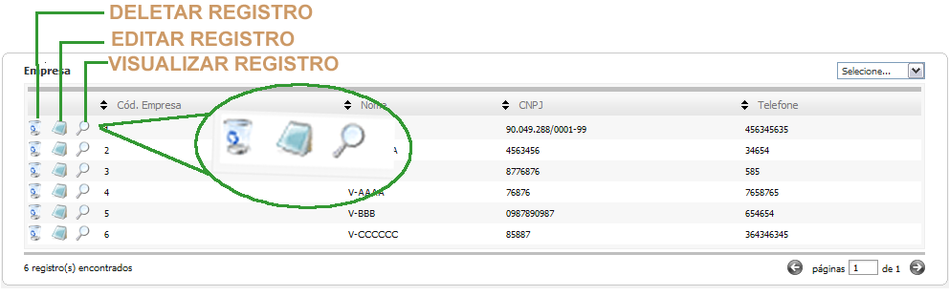
Figura 17 – Ícones de excluir, editar e visualizar um registro

6.1.3Configurar Grid de um Módulo

- Por meio desta, que está localizado na combo ao lado direito da grid, terá uma opção de configurações. Esta, ao ser ativada, abre uma grid listando todas as colunas que formam a tabela do móludo. Ainda nesta mesma Dialog, você pode alterar quantos registros deseja ver por páginas, possibilitando configuração desta conforme o usuário desejar. Abaixo, uma foto para ilustrar melhor a explicação, veja
.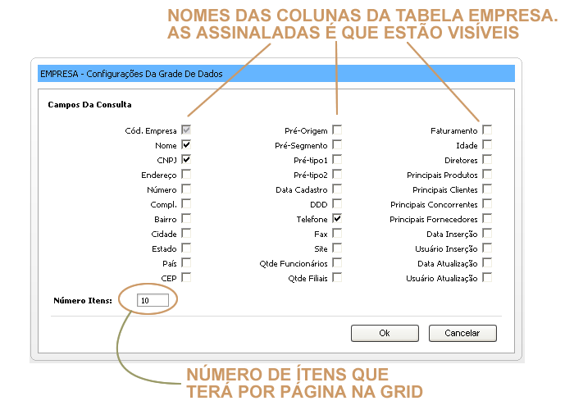
Figura 18 – Grid de configuração de uma outra Grid

